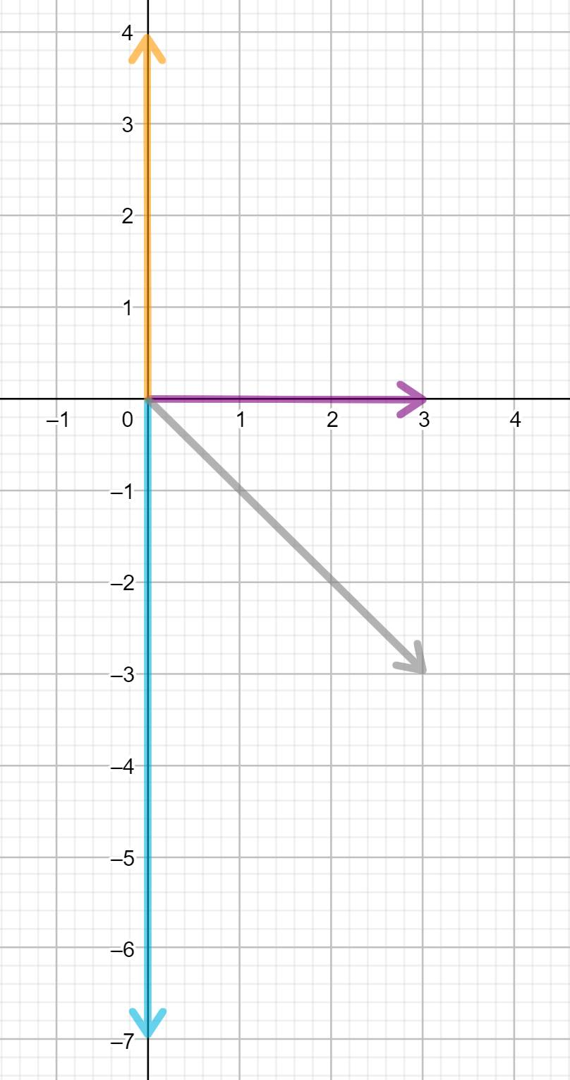SLIDE 60

a&b)

Résistance : $\vec{Z_{R}}=3+0.j ≡3 ∠ 0$

Self : $\vec{Z_{L}}=0+4.j ≡4 ∠ \frac{π}{2}$

Condensateur : $\vec{Z_{C}}=0-7.j ≡7 ∠\frac{-π}{2}$

Impédance totale : $\vec{Z_{tot}}=3+4.j-7.j$

$=3-3j$ (forme rect.)

Forme polaire : $r=\sqrt{3^{2}+{(-3)}^{2}}=\sqrt{18}=3\sqrt{2}$ $θ=\arctan\left(\frac{-3}{3}\right)=-45°$

$\vec{Z_{tot}}= 3\sqrt{2} ∠-45°$

Angle de déphasage = $45°$

c)

$e\left(t\right)=42\sin{(120πt-π/6)}$

$$→e\left(t\right)=42 ∠ -30°$$

$$i\left(t\right)= \frac{U}{Z} =\frac{42}{3\sqrt{2}} ∠-30°-\left(-45°\right)=7\sqrt{2} ∠ 15°$$

$i\left(t\right)= 7\sqrt{2} . \sin\left(120πt+15°\right)$ ampères **(forme temporelle)**

d)

Le courant est **en avance** sur la tension car $15°>-30°$.

**NB :** Ne pas oublier la **forme temporelle**. Faire attention si **a** ou **b** sont **négatifs** dans les réels.